

TRIBUNAL DE ÉTICA GUBERNAMENTAL
UNIDAD DE ACCESO A LA INFORMACIÓN PÚBLICA
87 Avenida Sur #7, Colonia Escalón
Teléfono: 2565-9400

San Salvador, 15 de agosto de 2023

- El artículo 10 numeral 10 de la Ley de Acceso a la información Pública (en adelante LAIP) establece que los entes obligados deberán publicar, divulgar y actualizar los listados de viajes internacionales autorizados por lo entes obligados que sean financiados con fondos públicos, incluyendo nombre del funcionario o empleado, destino, objeto, valor del pasaje, viáticos asignados y cualquier otro gasto.
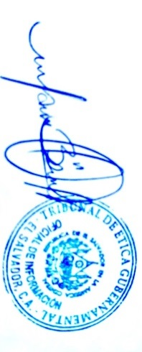
- En ese contexto, el Tribunal de Ética Gubernamental hace de conocimiento público que, por este ente obligado no ha autorizado para servidores públicos ningún viaje internacional en el periodo reportado; razón por la cual no existe información oficiosa que publicar correspondiente al mes de julio del año dos mil veintitrés.
Sin más que hacer constar, se cierra la presente acta, para lo cual firmo en fe de la información antes señalada.

Marcela Beatriz Barahona Rubio
Marcela Beatriz Barahona Rubio
Oficial de Información

